习 题
6-6 在摆动从动件盘形凸轮机构中，从动件行程角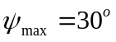，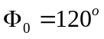，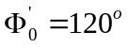，从动件推程、回程分别采用等加速等减速和正弦加速度运动规律，试写出摆动从动件在各行程的位移方程式。
解：（1）推程的位移方程式为
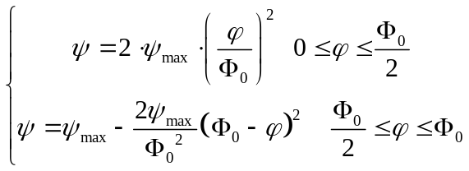
代入数值得
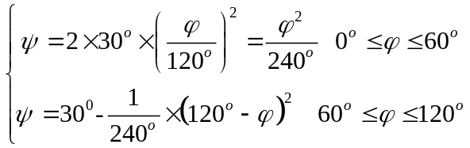
（2）回程的位移方程式为
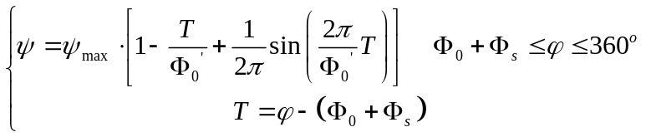
代入数值得：
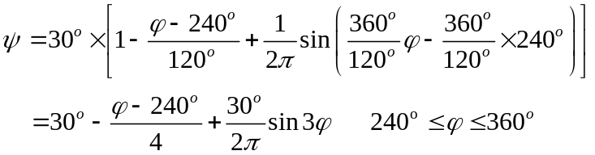

6-7 图中所示为从动件在推程的部分运动曲线，其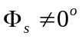，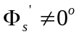，试根据s、v和a之间的关系定性的补全该运动曲线，并指出该凸轮机构工作时，何处有刚性冲击？何处有柔性冲击？
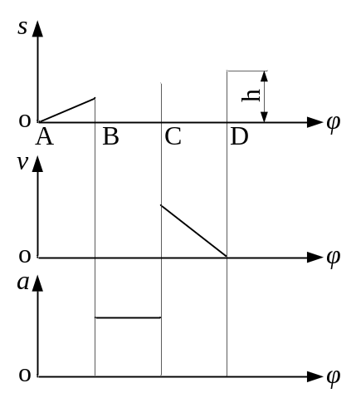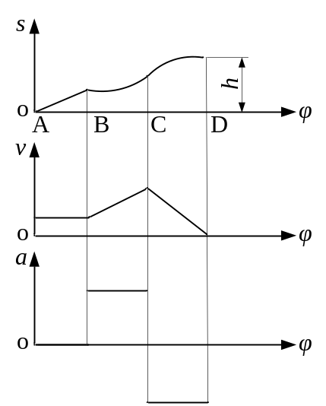

解：如图所示。
（1）AB段的位移线图为一条倾斜直线，因此，在这一段应为等速运动规律，速度线图为一条水平直线，其加速度为零。
（2）BC段的加速度线图为一条水平直线。因此，在这一段应为等加速运动规律，其速度线图为一条倾斜的直线，位移线图为一条下凹的二次曲线。
（3）CD段的速度线图为一条倾斜下降的斜直线。因此，在这一段应为等减速运动规律，其加速度线图为一条水平直线，位移线图为一条上凸的二次曲线。
该凸轮在工作时，在A处有刚性冲击，B、C、D处有柔性冲击。

6-8 对于图中的凸轮机构，要求：
1）写出该凸轮机构的名称；
2）在图上标出凸轮的合理转向；
3）画出凸轮的基圆；
4）画出从升程开始到图示位置时推杆的位移s，相对应的凸轮转角，B点的压力角；
5）画出推杆的行程H。
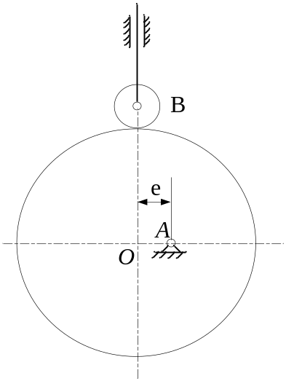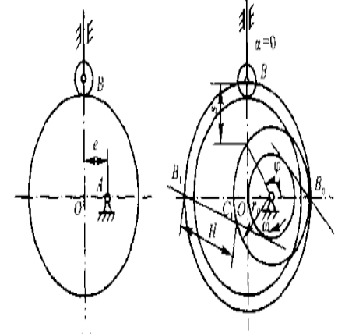
解：1）偏置直动滚子推杆盘形凸轮机构。
2）为使推程压力角较小，凸轮应该顺时针转动。
3）以O为圆心，以OB为半径画圆得理论廓线，连结OA并延长交理论廓线于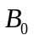点，再以转动中心A为圆心，以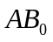为半径画圆得基圆，其半径为。
4）点即为推杆推程的起点，图示位置时推杆的位移和相应的凸轮转角分别为s，，B点处的压力角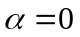。
5）AO连线与凸轮理论廓线的另一交点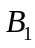，过作偏距圆的切线交基圆于点，因此为行程H。

6-9 在图示偏置滚子直动从动件盘形凸轮机构中，凸轮1的工作轮廓为圆，其圆心和半径分别为C和R，凸轮1沿逆时针方向转动，推动从动件往复移动。已知：R=100mm，OC=20mm，偏距e=10mm，滚子半径r_{r}=10mm，试回答：
1）绘出凸轮的理论轮廓；
2）凸轮基圆半径r₀=？从动件行程h=？
3）推程运动角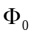=？回程运动角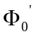=？远休止角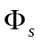=？近休止角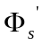=？
4）从动件推程、回程位移方程式；
5）凸轮机构的最大压力角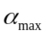=？最小压力角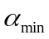=？又分别在工作轮廓上哪点出现？
6）行程速比系数K=？
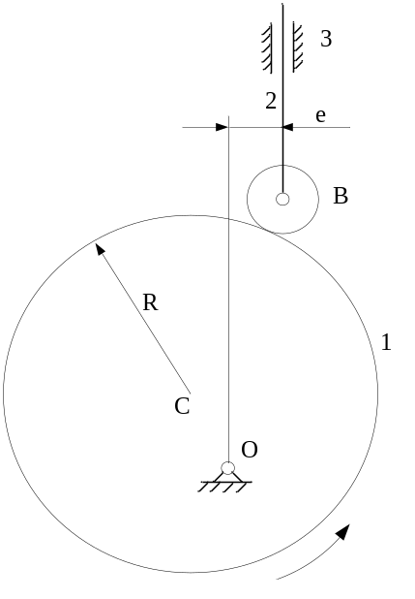
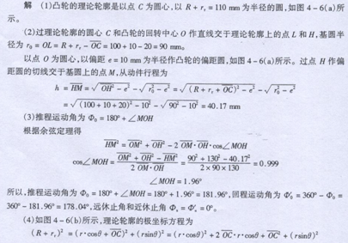
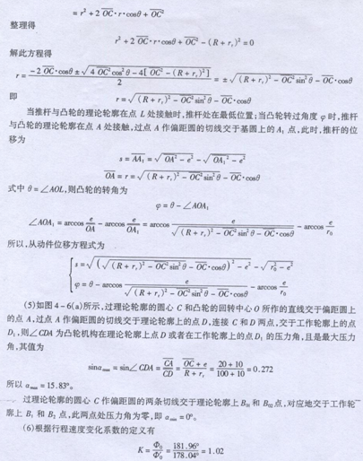

6-10 试设计一对心直动尖端从动杆盘形凸轮机构。已知凸轮以等角速度逆时针回转，从动杆在1秒内等速上升10mm，0.5秒内静止不动，0.5秒内等速上升6mm，又2秒静止不动，0.5秒等速下降16mm。凸轮机构的最大压力角限制在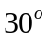以下。
解：根据题意，做出从动件的位移曲线，如图所示。
其中，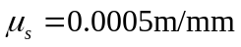，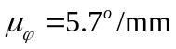
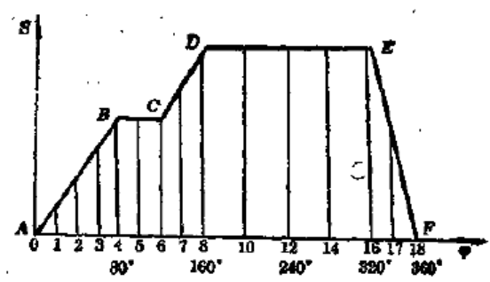
凸轮一转所需时间
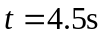
凸轮角速度
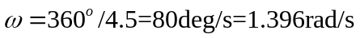
计算B、C、D、E点的凸轮转角，B点处的转角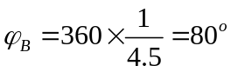 ，C点处的转角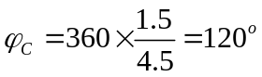，D点处的转角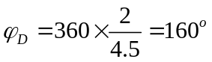，E点处的转角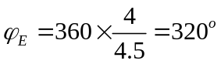。
由图可见，升程时，CD段的倾斜最大。由于采用对心从动杆，故：
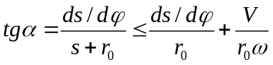
所以，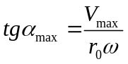
因为CD段等速运动，故此段：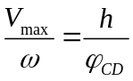
其中，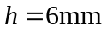，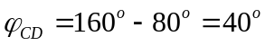
若取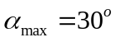，代入后得：
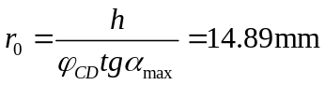
这里，取基圆半径为15mm。

6-11设计尖顶摆动从动件盘形凸轮，已知：凸轮沿顺时针方向等速转动，中心距a=75mm，凸轮基圆半径r₀=30mm，从动件长度l=58mm，从动件行程角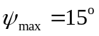，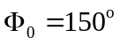，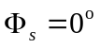，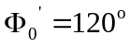；从动件在推程、回程皆采用简谐运动规律，求凸轮理论轮廓和工作轮廓上各点的坐标值（每隔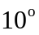计算一点），并绘出凸轮轮廓。
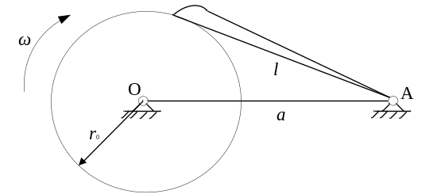
题图6-11
解：略。

6-12 图示为一对心直动平底推杆圆盘凸轮机构。已知：OA=10mm，R=30mm，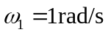，试在图上画出凸轮的基圆，标出图示位置的压力角，凸轮转角及推杆位移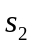和速度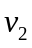的表达式。当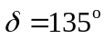时，计算和。
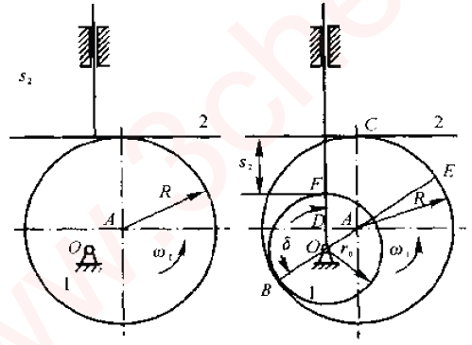
解：如图所示，以O为圆心，以OB为半径作圆，即为凸轮的基圆。基圆半径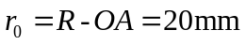。
连结Ｏ，Ａ点，并向两边延长，分别交与凸轮圆于Ｂ，Ｅ两点。延长推杆导路线，交与基圆于Ｆ点。由于推杆在图示位置的速度方向竖直向上，而接触点的法线为ＡＣ，这两者平行，所以在图示位置的压力角，图中所示位置凸轮的转角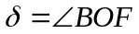。
由基圆沿导路方向向外量至导路与平底的交点可得在图示位置推杆的位移，由图可知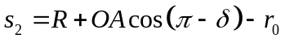，而推杆的速度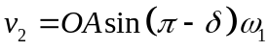。
当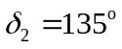时，
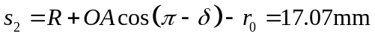
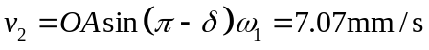
不用的习题
6-6已知：摆动从动件运动规律ψ=ψ(φ)，从动件长度l，中心距a，凸轮基圆半径r₀及凸轮沿顺时针转动；要求：设计凸轮轮廓。

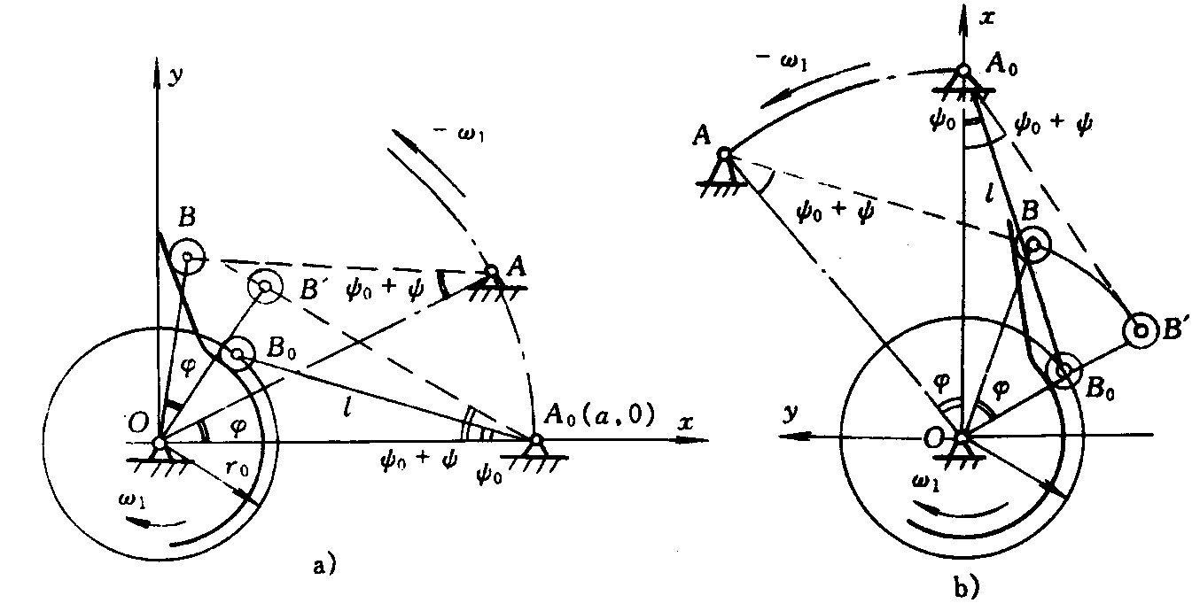
解：B0点为推程起始点。当凸轮转过φ时，摆动从动件尖顶将自点B0被凸轮外摆ψ=ψ(φ)至点B’(x’, y’)。
根据“反转法”，将点B’沿凸轮转动之相反方向绕原点O转过φ角，到达B（x,y）点位置，该点也应是凸轮轮廓上的一点，其坐标为
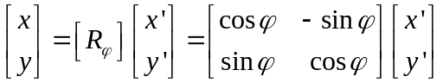
B’点坐标分别为：
对于推摆式，图a），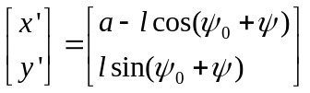
对于拉摆式，图b），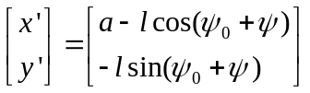
所以，对于推摆式，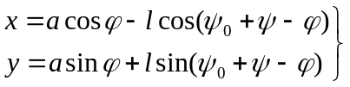，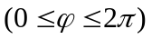
对于拉摆式，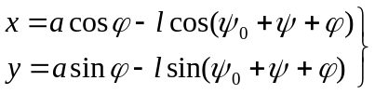，
式中，ψ0为摆动从动件初始摆角，其值为
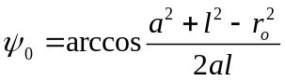
此即为尖顶摆动从动件凸轮机构的凸轮轮廓方程。

